兰妈妈多彩衣妆博物馆赴澳展花溪民族文化

———多彩贵州旅游文化周走进澳洲

澳大利亚当地时间6月18日，由悉尼中国文化中心、中国驻悉尼旅游办事处、贵州省文化和旅游厅主办的2019年澳大利亚“多彩贵州”旅游文化周在悉尼中国文化中心启动，来自贵州的民族特色产品、非遗传承人一同远赴重洋。兰妈妈多彩衣妆博物馆作为花溪区文创企业代表参加了此次活动。

本次活动为2019年“中国旅游文化周”全球联动活动子活动，在首日举行的活动开幕式上，驻澳大利亚使馆公使衔参赞杨治、悉尼中国文化中心主任陈霜、悉尼市议员郭耀文等嘉宾出席开幕式并进行参观。在贵州自然风光、民俗风情、旅游资源图片展前驻足许久，参展嘉宾被独特的民风所吸引。随后，出席开幕式的嘉宾还参观了非遗文化展示区、贵州美酒美茶品茗区以及贵州电子商务云综合展示区。兰妈妈多彩衣妆博物馆作为花溪区的参展代表，为南半球的澳洲朋友带去了独具花溪特色的民族文创产品，参展嘉宾们对丰富多彩的文创产品赞不绝口，好评连连。

下一步，我局将充分利用非遗资源，积极组织、推荐辖区内优秀非遗传承人及文创企业参加各类非遗宣传活动，将非遗文化与旅游发展融为一体，成为一张旅游新名片，为创建全域文化旅游创新区增添活力。

花溪区文体广电旅游局

王 瑞

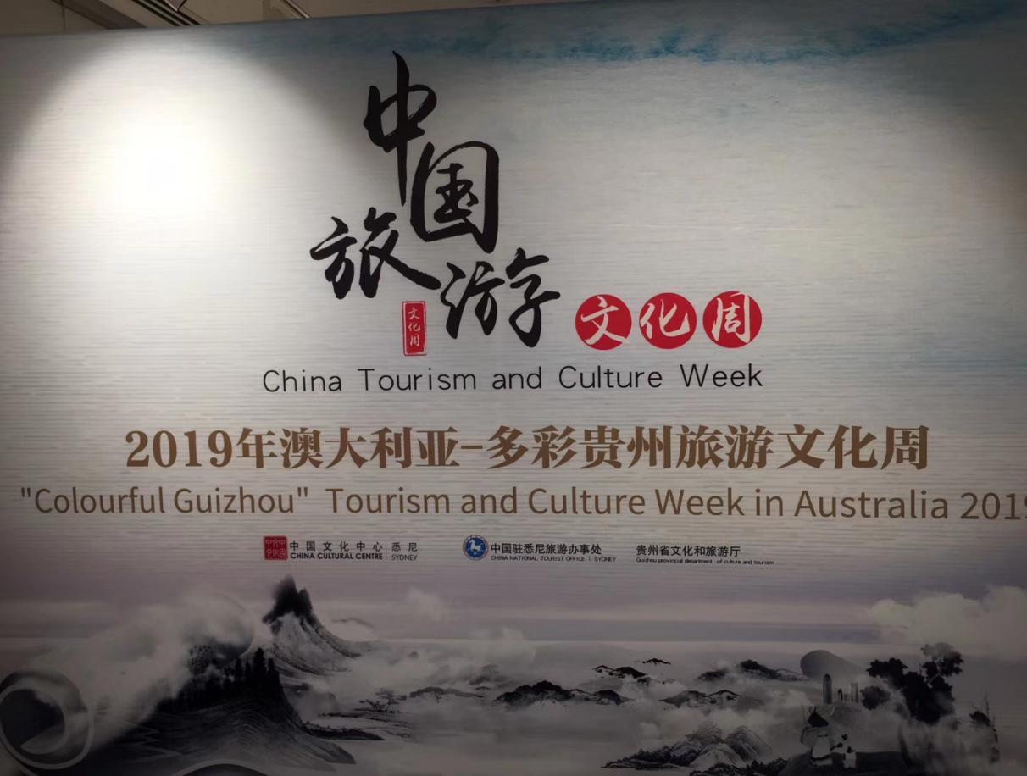图为多彩贵州旅游文化周宣传画

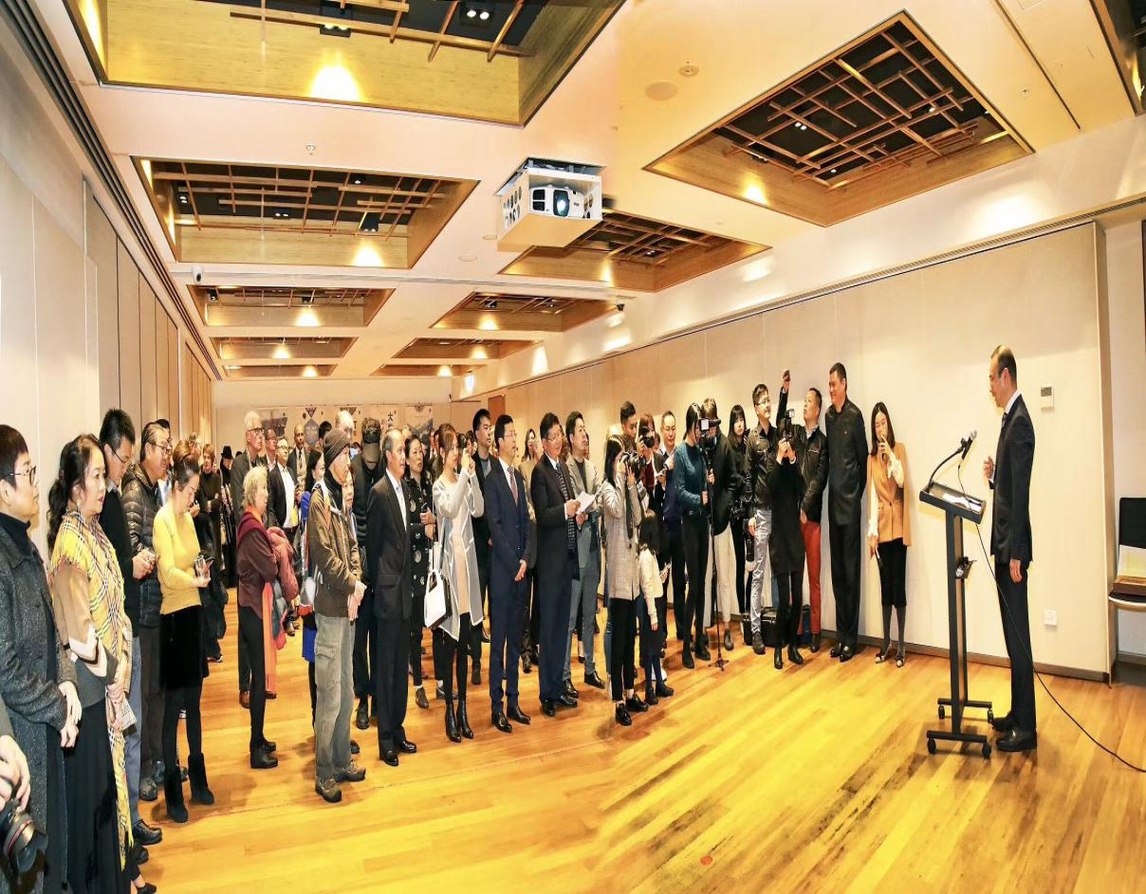图为澳大利亚“多彩贵州”旅游文化周活动现场

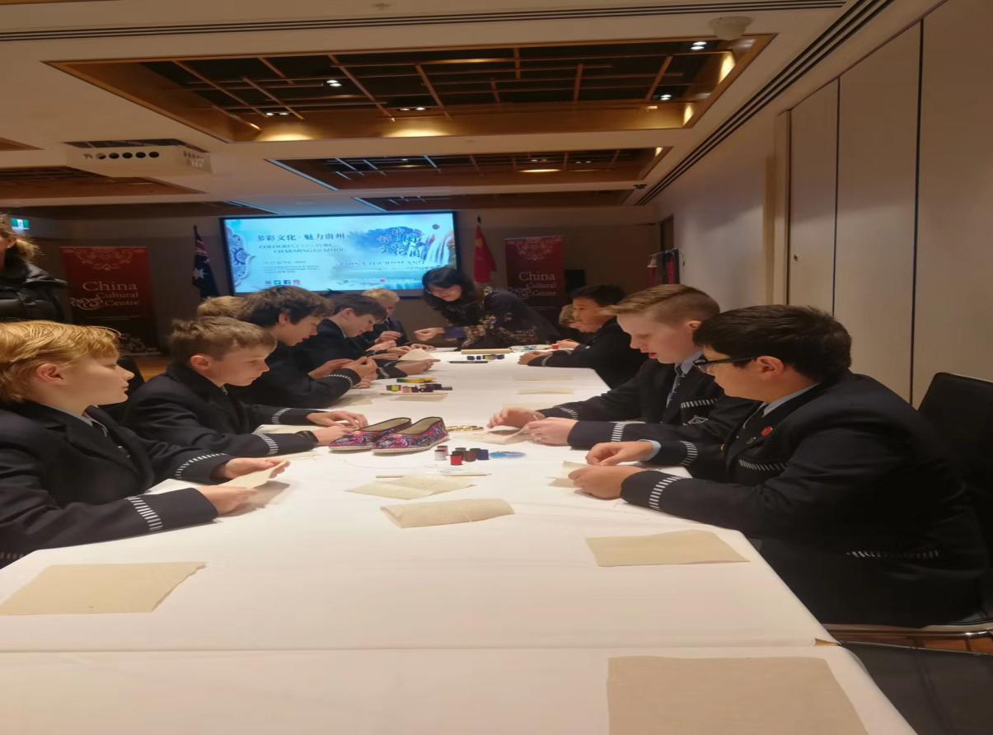 图为兰妈妈多彩衣妆博物馆参展人与澳大利亚学生交流

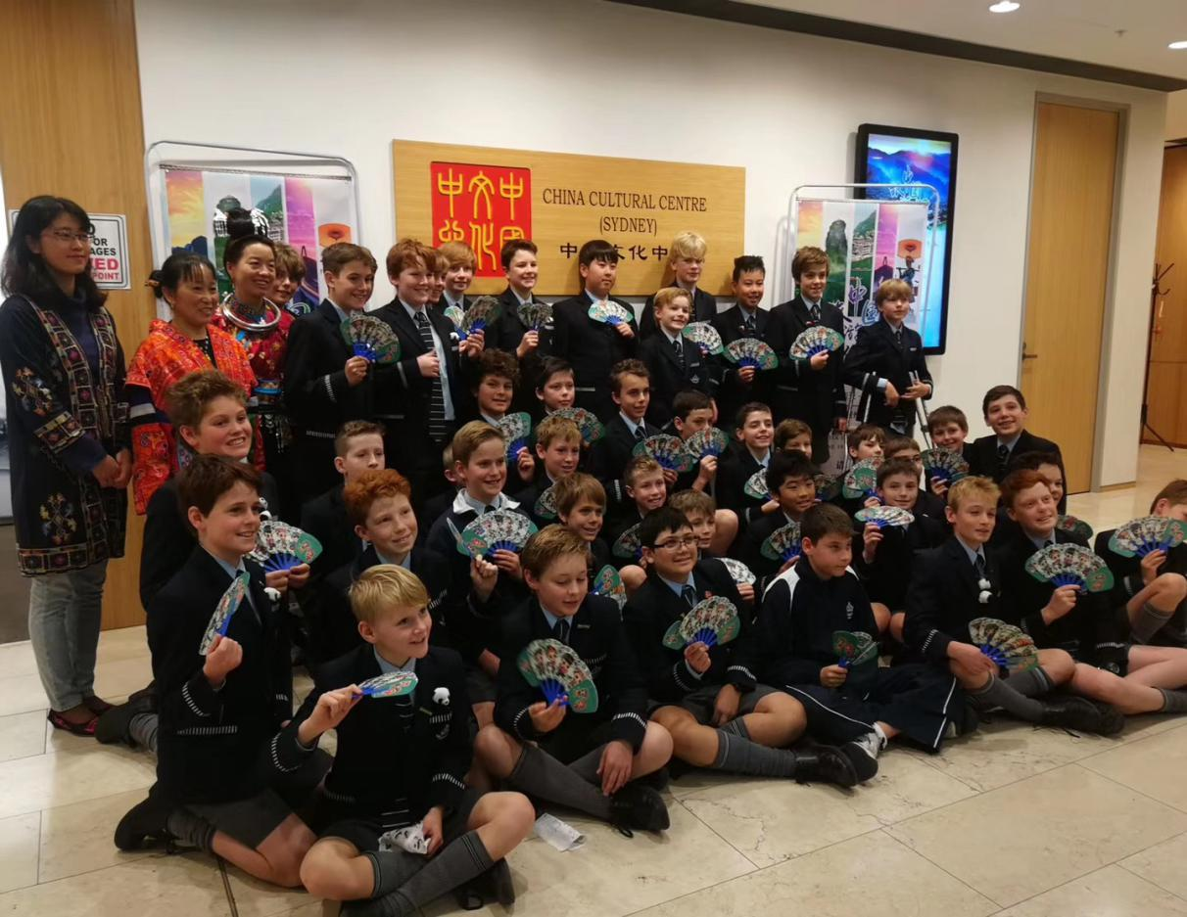

图为兰妈妈多彩衣妆博物馆参展人与澳大利亚学生合影